Отчет о реализации краткосрочного проекта в группе раннего возраста на тему: «Солнечная неделя »

Цель:
Формирование у детей знаний о сезонных явлениях живой и неживой природы.
Задачи проекта:
Формировать у детей понятие о летних изменениях в природе;
Формировать у детей умения слушать и понимать художественное слово;
Формировать у детей представления о взаимосвязи природы с человеком;
Учить детей видеть необыкновенную красоту природы и радоваться окружающему миру;
Воспитывать у детей интерес и бережное отношение к природе;

Составил: Струихина Е.В.

«Д/и: «Подбери серединку к цветку и бабочке»

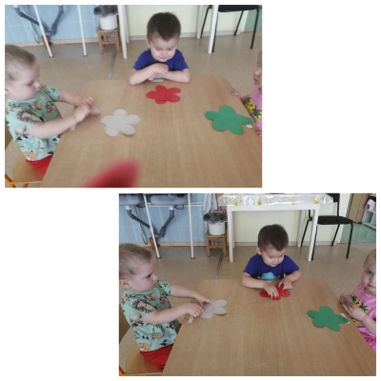

Наблюдение за неживой природой, за изменением растительного мира под воздействием тепла, за птицами, насекомыми на участке.

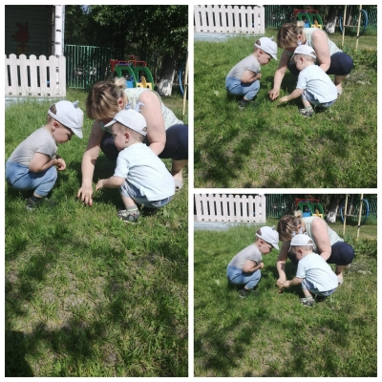

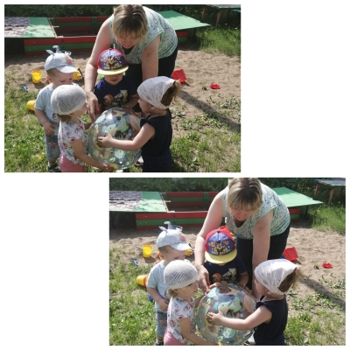
Экспериментирование: «Солнечный зайчик», «Шарики-капельки», «Сыпучий песок», «Мокрый песок».

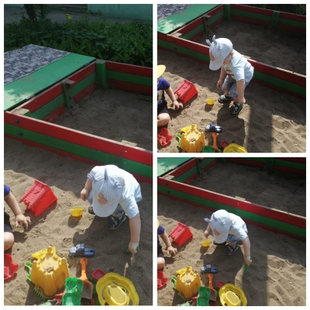

Рассматривание картинок о летних явлениях в природе.
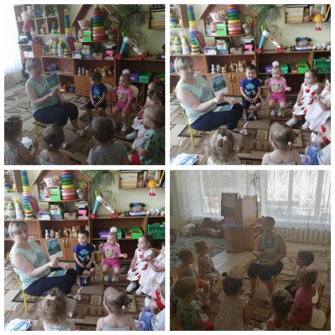
Пальчиковые игры: «Солнышко-ведрышко».
